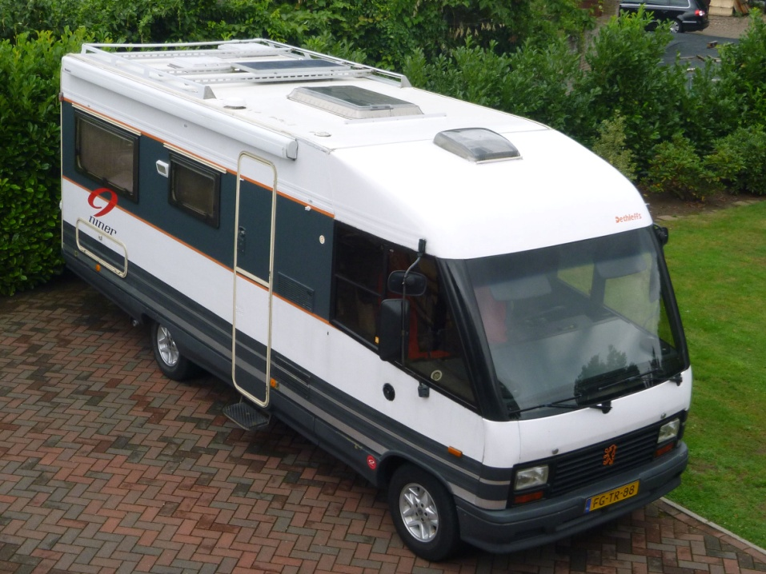

**Reservierung Dethleffs Mc31t FG-TR-88**

**Mieter**

|  |  |  |
| --- | --- | --- |
| Name und Initialen |  |  |
| Datum und Ort der Geburt |  |  |
| Straße und Hausnummer |  |  |
| Postleitzahl und Ort |  |  |
| Telefonnummer + Handy |  |  |
| Email |  |  |
| Beruf |  |  |

**Legitimation Mieter**

|  |  |  |  |
| --- | --- | --- | --- |
| Personalausweise | Nummer | Veröffentlichungsdatum | Gültig bis / Verfallsdatum |
|  |  |  |  |
| Führerschein |  |  |  |
| Reisepass |  |  |  |
| Personalausweis |  |  |  |
|  |  |  |  |
|  |  |  |  |

**Legitimation Fahrer** (wenn nicht der Mieter)

|  |  |  |  |
| --- | --- | --- | --- |
| Personalausweise | Nummer | Veröffentlichungsdatum | Gültig bis / Verfallsdatum |
|  |  |  |  |
| Führerschein |  |  |  |
| Reisepass |  |  |  |
| Personalausweis |  |  |  |
|  |  |  |  |
|  |  |  |  |

**Weitere Insassen**

|  |  |  |
| --- | --- | --- |
| Name | Initialen | Geburtsdatum |
|  |  |  |
|  |  |  |
|  |  |  |
|  |  |  |

**Der Mieter wünscht Verwendung der folgenden Optionen zu machen:**

|  |
| --- |
|  |
|  |
|  |
|  |
|  |
|  |
|  |
|  |

**Mietzeitraum**

Mietzeitraum von: bis:

Der Mieter stellt den Vermieter um eine Reservierung vorzunehmen und akzeptiert damit die Bedingungen und Konditionen wie die ihm zur Verfügung gestellt sind.

Datum:

Unterschrift:

